VISUALISASI DATA TIME-SERIES MENGGUNAKAN
CONVOLUTIONAL NEURAL NETWORK (CNN)
Disusun oleh:
Ishak Palentino Napitupulu – 13524022
Marcel Luther Sitorus – 13524063
Sistem Cerdas TF4018
Institut Teknologi Bandung
2026

VISUALISASI DATA TIME-SERIES MENGGUNAKAN CNN 1D UNTUK PERAMALAN TEMPERATUR UDARA KOTA BANDUNG

ABSTRAK
Data cuaca merupakan data time-series yang mengandung dependensi temporal dan pola periodik. Penelitian ini mengeksplorasi penggunaan Convolutional Neural Network (CNN) 1D untuk meramalkan temperatur udara (temperature_2m) Kota Bandung berdasarkan data historis per jam dari Open-Meteo. Dataset mencakup 1 Januari 2022 hingga 31 Desember 2025 sebanyak 35.064 observasi. Model multivariat menggunakan variabel meteorologis kontinu, fitur kalender siklik, serta weather_code yang dikodekan one-hot. Eksperimen membandingkan lookback 24, 48, dan 72 jam serta horizon 1, 6, dan 24 jam dengan pembagian kronologis train 2022–2023, validation 2024, dan test 2025. Arsitektur CNN 1D dievaluasi menggunakan MAE dan RMSE dalam satuan Celsius serta dibandingkan dengan baseline persistence. Hasil validation memilih lookback 24 jam pada ketiga horizon. Pada test, MAE CNN terbaik masing-masing 0,869 °C, 1,085 °C, dan 1,088 °C untuk horizon 1, 6, dan 24 jam. CNN memperbaiki baseline persistence secara substansial pada horizon 6 jam, tetapi tidak pada horizon 1 maupun 24 jam. Temuan ini menunjukkan performa CNN bergantung pada horizon; pembandingan baseline dan evaluasi yang lebih ketat diperlukan sebelum menyatakan model unggul secara umum.
Kata kunci: time-series, visualisasi data, CNN 1D, peramalan temperatur, cuaca Bandung, MAE, RMSE

1. PENDAHULUAN

1.1 Latar Belakang
Data meteorologi direkam secara berurutan dan berjarak waktu, sehingga observasi saat ini berkaitan dengan kondisi pada jam sebelumnya dan pola kalender. Visualisasi time-series membantu memperlihatkan tren, fluktuasi, dan struktur periodik, sedangkan model prediktif dapat mempelajari hubungan temporal dari data multivariat. CNN menggunakan kernel konvolusi untuk menangkap pola lokal dalam sekuens dan telah diteliti sebagai alternatif arsitektur sequence modeling [2]. Open-Meteo menyediakan data historis per jam dari produk reanalysis dengan variabel seperti temperatur, kelembapan, titik embun, presipitasi, tekanan, tutupan awan, dan angin [1].
Penelitian ini menggunakan data cuaca pada grid sekitar Bandung dan memfokuskan target pada temperature_2m. CNN tidak diasumsikan otomatis lebih baik daripada model sederhana; evaluasi dilakukan dengan baseline persistence agar nilai tambah model terukur.

1.2 Rumusan Masalah
1) Bagaimana CNN 1D memprediksi temperatur Bandung dari fitur meteorologis multivariat? 2) Bagaimana panjang lookback dan forecast horizon memengaruhi MAE/RMSE? 3) Apakah CNN mengungguli baseline persistence pada setiap horizon?

1.3 Tujuan Penelitian
Membangun pipeline sliding-window CNN 1D, membandingkan tiga lookback dan tiga horizon, mengevaluasi prediksi pada data kronologis dengan MAE/RMSE, memvisualisasikan aktual dan prediksi, serta menginterpretasikan performa secara kritis.

1.4 Batasan Penelitian
Objek berupa satu grid reanalysis Open-Meteo sekitar Bandung, periode 2022–2025, frekuensi per jam. Target hanya temperature_2m; horizon 1, 6, dan 24 jam. Model adalah CNN 1D regresi dengan fitur cuaca dan kalender yang tersedia. Evaluasi offline tidak sama dengan prakiraan operasional. Tahun 2025 pernah tercakup dalam EDA awal sehingga test tidak sepenuhnya unseen dari proses penelitian.

1.5 Manfaat Penelitian
Penelitian menyediakan contoh reproducible pembentukan sekuens multivariat, evaluasi CNN untuk beberapa horizon, serta kerangka pembandingan model deep learning dengan baseline sederhana pada data cuaca lokal.

2. TINJAUAN PUSTAKA

2.1 Data Time-Series
Time-series merupakan pengamatan yang diindeks waktu. Dalam data cuaca hourly, timestamp menentukan urutan dan interval; variabel dapat memiliki dinamika harian, musiman, dan dependensi lag. Preprocessing dan split harus menghormati kronologi agar informasi masa depan tidak masuk ke proses pelatihan.

2.2 Visualisasi Data Time-Series
Line chart menunjukkan perubahan nilai sepanjang waktu. Agregasi rata-rata harian dapat mereduksi fluktuasi intrahari untuk melihat dinamika lebih luas. Grafik aktual versus prediksi membantu menilai keterlambatan, bias, dan besarnya deviasi; grafik metrik menurut horizon/lookback membantu perbandingan eksperimen.

2.3 Convolutional Neural Network (CNN)
CNN menerapkan kernel yang bergerak pada dimensi sekuens untuk membentuk representasi pola lokal. Pada CNN 1D, kanal mewakili fitur multivariat dan panjang sekuens mewakili waktu. Aktivasi ReLU memberi non-linearitas, GlobalAveragePooling1D merangkum representasi temporal, dan Dense layer menghasilkan nilai regresi. CNN temporal dapat menjadi pendekatan sequence modeling, tetapi performa bergantung pada task dan desain eksperimen [2]. Literatur deep learning time-series juga menekankan ragam arsitektur serta evaluasi empiris, meskipun tinjauan [3] utamanya berfokus pada klasifikasi.

2.4 Penelitian Terdahulu
Bai, Kolter, dan Koltun [2] mengevaluasi arsitektur konvolusional temporal dan menunjukkan CNN dapat menjadi alternatif kompetitif terhadap recurrent network dalam sejumlah tugas sequence modeling. Fawaz et al. [3] menyajikan tinjauan luas arsitektur deep learning pada klasifikasi time-series dan menegaskan perlunya perbandingan empiris lintas dataset. Penelitian ini mengambil motivasi arsitektur temporal tersebut, tetapi menguji regresi temperatur hourly dengan baseline persistence dan split kronologis.

3. METODOLOGI PENELITIAN

3.1 Alur Penelitian
Alur: dataset processed → audit kronologi/fitur → split temporal → fit scaler pada train → sliding window (L,h) per segmen → CNN 1D → pemilihan berdasarkan validation MAE → evaluasi test → baseline persistence → visualisasi dan interpretasi.

3.2 Dataset dan Sumber Data
Dataset lokal `bandung_weather_hourly_clean.csv` berasal dari Open-Meteo Historical Weather API [1]. Terdapat 35.064 baris dan 23 kolom, waktu Asia/Jakarta (UTC+7), dari 2022-01-01 00:00 sampai 2025-12-31 23:00. Metadata grid tercatat sekitar latitude −6,9244°, longitude 107,6054°, elevasi 703 m. Tidak terdapat missing value pada dataset processed. Open-Meteo mendefinisikan temperature_2m sebagai temperatur udara pada 2 m (°C); precipitation adalah akumulasi preceding-hour (mm), sehingga fitur ini ditafsirkan sebagai riwayat.

3.3 Eksplorasi dan Pemahaman Data
Temperatur memiliki mean 23,025 °C, standar deviasi 3,136 °C, minimum 13,9 °C, maksimum 33,5 °C. Mean tahunan berturut-turut: 22,584 °C (2022), 23,050 °C (2023), 23,221 °C (2024), 23,245 °C (2025). Angka deskriptif tersebut tidak diperlakukan sebagai inferensi tren iklim jangka panjang karena rentang hanya empat tahun dan berasal dari grid reanalysis.

3.4 Preprocessing Data
Data diurutkan berdasarkan timestamp. Split kronologis: train 2022–2023 (17.520 observasi), validation 2024 (8.784), test 2025 (8.760). Window dibuat di dalam masing-masing segmen, sehingga konteks dan label tidak melintasi batas. Untuk lookback L dan horizon h, input memuat timestamp t−L+1 hingga t dan label temperature_2m pada t+h. StandardScaler untuk X dan y di-fit hanya pada train, lalu diterapkan ke validation/test; metrik dihitung setelah inverse transform ke °C.
Fitur input: tujuh kanal kontinu (temperature_2m, relative_humidity_2m, dew_point_2m, precipitation, pressure_msl, cloud_cover, wind_speed_10m), enam fitur kalender siklik (sin/cos hour, month, day-of-year), serta weather_code one-hot berdasarkan 10 kategori yang muncul pada train. Dengan demikian tensor input memiliki 23 kanal (7+6+10). Timestamp, date, year mentah, dan kode weather_code numerik mentah tidak diperlakukan sebagai skala kontinu. Seluruh variabel cuaca yang digunakan berasal dari timestamp input ≤ t.

3.5 Perancangan dan Penerapan CNN
Arsitektur: Conv1D 16 filter kernel 5 → ReLU → Conv1D 32 filter kernel 3 → ReLU → GlobalAveragePooling1D → Dense 16 → ReLU → Dropout 0,15 → Dense 1. Model memiliki 3.969 parameter trainable. Optimizer Adam dengan learning rate 0,001; loss MSE pada target terstandardisasi; batch size 256; seed 42; maksimum 10 epoch dan early stopping patience 3. Untuk efisiensi, training window memakai stride 3; validation/test memakai stride 1. Konfigurasi diuji untuk L∈{24,48,72} jam dan h∈{1,6,24} jam.

3.6 Visualisasi Data dan Hasil Model
Visualisasi mencakup rata-rata temperatur harian, aktual versus prediksi untuk konfigurasi terpilih pada segmen representatif tujuh hari test, serta perbandingan MAE dan RMSE terhadap horizon dan lookback. Grafik disimpan dalam PNG 300 dpi di `output/cnn/figures`. Loss-history per eksperimen final tidak tersedia secara konsisten karena keterbatasan penyimpanan batch; tidak dibuat kurva training/validation loss yang tidak tervalidasi.

3.7 Evaluasi Model
MAE = rata-rata |y−ŷ|; RMSE = akar dari rata-rata (y−ŷ)². Kedua metrik dihitung pada test 2025 dalam °C. Model per horizon dipilih berdasarkan validation MAE, bukan test. Baseline persistence memprediksi temperature_2m(t+h) menggunakan temperature_2m(t), yaitu nilai pada timestamp terakhir input.

3.8 Perangkat dan Tools
Python, pandas, NumPy, scikit-learn (StandardScaler dan metrik), PyTorch CPU, Matplotlib, python-docx. Seed 42 digunakan untuk reproducibility; model dan scaler disimpan dalam checkpoint.

4. HASIL DAN PEMBAHASAN

4.1 Gambaran Umum Dataset
Dataset hourly memiliki 35.064 observasi berurutan tanpa missing value pada versi processed. Temperatur berada dalam rentang 13,9–33,5 °C. Mean tahunan meningkat secara deskriptif dari 22,584 °C pada 2022 menjadi 23,245 °C pada 2025, tetapi tidak cukup untuk klaim iklim.

4.2 Hasil Preprocessing
Pemisahan temporal menjaga train mendahului validation dan validation mendahului test. Jumlah window berbeda mengikuti L dan h. Scaler train-only menghindari estimasi parameter dari masa depan. Kategori weather_code di-encode nominal; fitur kalender siklik merepresentasikan periodisitas tanpa menganggap bulan 12 jauh dari bulan 1.

4.3 Hasil Visualisasi Time-Series
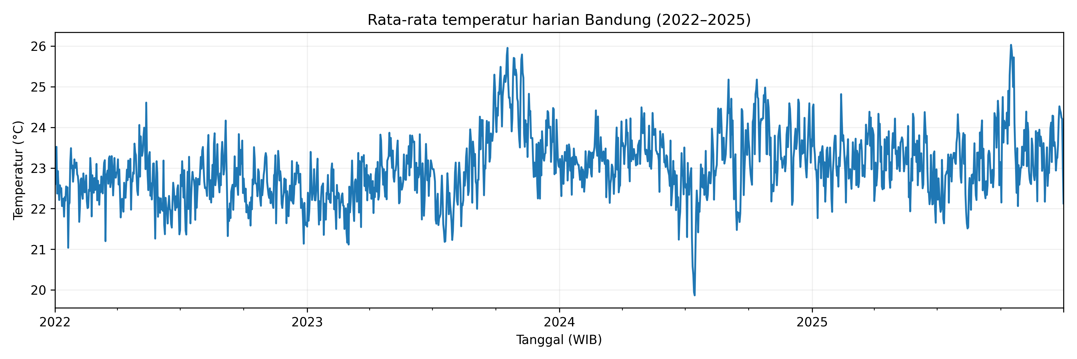
Gambar 1. Rata-rata temperatur harian Kota Bandung, 2022–2025.

4.4 Hasil Penerapan dan Evaluasi CNN
L (jam) | h (jam) | Val MAE °C | Test MAE °C | Test RMSE °C | Pers. MAE °C | Pers. RMSE °C
24 | 1 | 0.889 | 0.869 | 1.087 | 0.745 | 1.001
48 | 1 | 1.664 | 1.433 | 1.813 | 0.746 | 1.001
72 | 1 | 2.443 | 2.116 | 2.709 | 0.745 | 1.001
24 | 6 | 1.119 | 1.085 | 1.360 | 3.304 | 4.049
48 | 6 | 2.014 | 1.741 | 2.326 | 3.303 | 4.049
72 | 6 | 2.513 | 2.176 | 2.698 | 3.301 | 4.046
24 | 24 | 1.115 | 1.088 | 1.370 | 0.960 | 1.310
48 | 24 | 1.712 | 1.528 | 1.983 | 0.961 | 1.311
72 | 24 | 2.318 | 2.004 | 2.564 | 0.960 | 1.308

Tabel 1. Hasil sembilan konfigurasi. Pers. = baseline persistence. Semua angka diambil dari eksekusi eksperimen; model yang dilaporkan dipilih per horizon berdasarkan validation MAE.
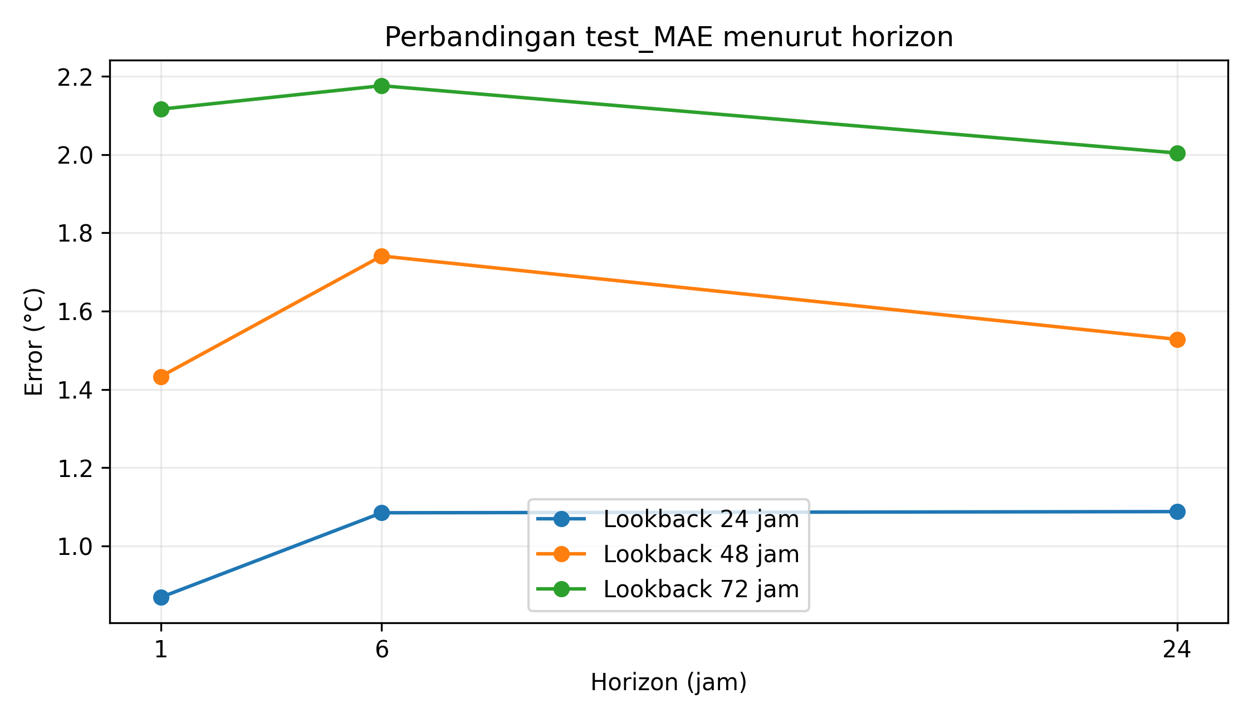
Gambar 2. MAE test menurut forecast horizon dan lookback.
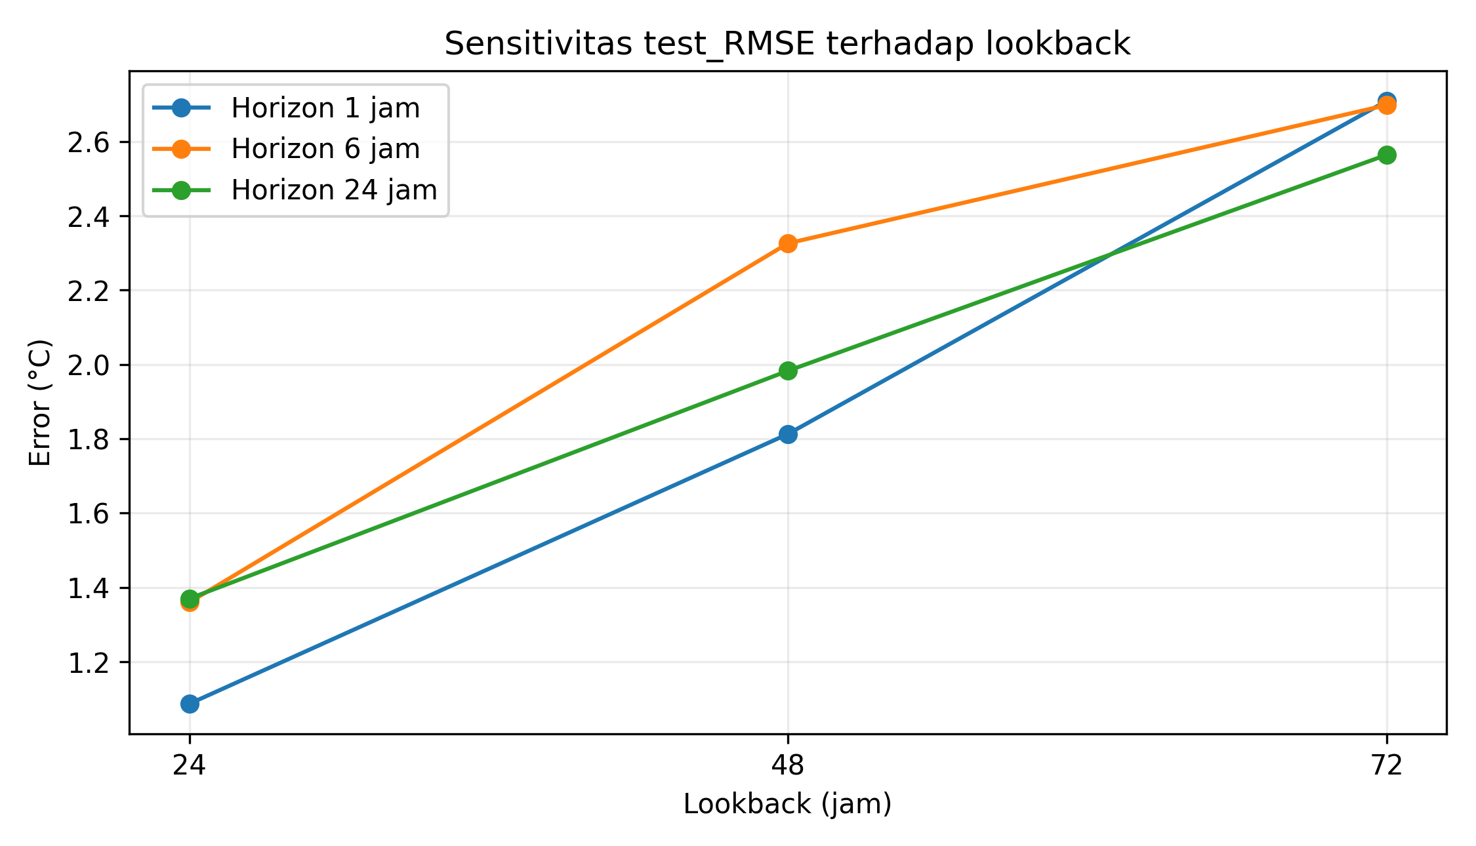
Gambar 3. RMSE test menurut lookback untuk setiap horizon.
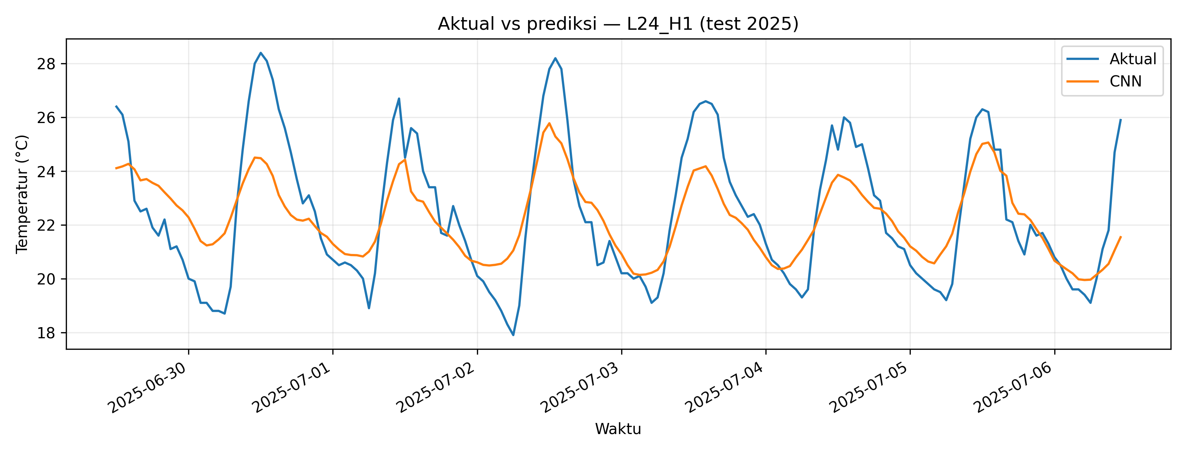
Gambar 4. Aktual dan prediksi CNN (L=24 jam, h=1 jam) pada segmen test 2025.
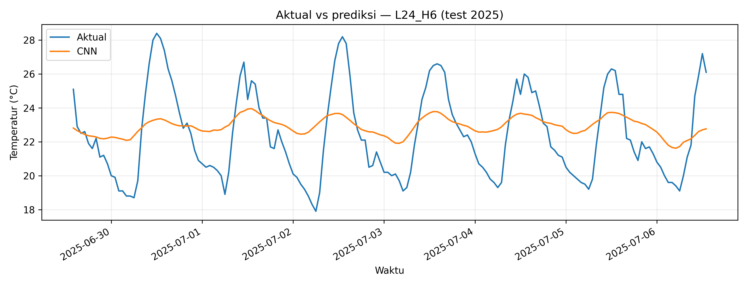
Gambar 5. Aktual dan prediksi CNN (L=24 jam, h=6 jam) pada segmen test 2025.
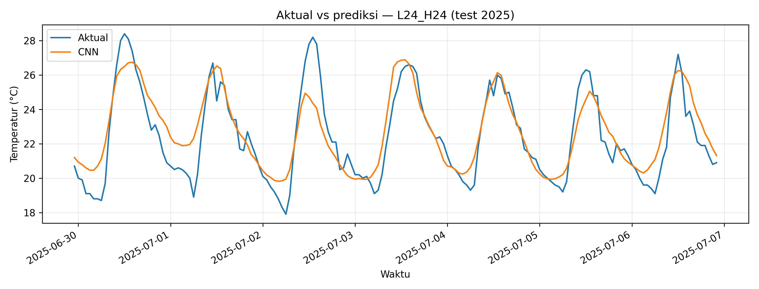
Gambar 6. Aktual dan prediksi CNN (L=24 jam, h=24 jam) pada segmen test 2025.

4.5 Insight dan Interpretasi
Lookback 24 jam memiliki validation MAE terendah pada ketiga horizon. Untuk horizon 1 jam, CNN L=24 mencapai test MAE 0,869 °C dan RMSE 1,087 °C, sedangkan persistence MAE 0,745 °C dan RMSE 1,001 °C; CNN belum mengungguli baseline. Untuk horizon 6 jam, CNN L=24 memperoleh MAE 1,085 °C dan RMSE 1,360 °C, lebih baik daripada persistence (MAE 3,304 °C; RMSE 4,049 °C). Untuk horizon 24 jam, CNN L=24 memperoleh MAE 1,088 °C dan RMSE 1,370 °C, sementara persistence lebih baik (MAE 0,960 °C; RMSE 1,310 °C).
Hasil menunjukkan manfaat CNN tidak seragam untuk semua horizon. Persistence lemah pada h=6 karena perubahan suhu selama enam jam lebih besar daripada perubahan dekat; pada h=24 persistence yang memakai temperatur t ternyata kompetitif, dan model CNN saat ini belum memanfaatkan pola harian secara memadai. Seasonal-naive (t−24), model linear/autoregresif, tuning dan beberapa seed adalah eksperimen lanjutan penting.

4.6 Diskusi
CNN dapat mempelajari relasi multivariat dan pola temporal lokal, tetapi tidak otomatis unggul atas baseline. Lookback yang lebih panjang meningkatkan error pada eksperimen ini. Penyebab yang mungkin meliputi kapasitas model, regularisasi, strategi optimisasi, jumlah epoch, atau redundansi kanal; penyebab tersebut belum diuji sebagai faktor terpisah. Selain itu, EDA sebelumnya telah melihat 2025, sehingga hasil test perlu dibaca sebagai evaluasi kronologis dengan keterbatasan protokol, bukan estimasi unbiased yang sepenuhnya blind. Data Open-Meteo berupa reanalysis historis tidak identik dengan informasi yang tersedia real-time [1].

5. KESIMPULAN DAN SARAN

5.1 Kesimpulan
Pipeline CNN 1D berhasil dijalankan untuk sembilan kombinasi lookback 24/48/72 jam dan horizon 1/6/24 jam pada data hourly Bandung 2022–2025. Validation memilih lookback 24 jam pada ketiga horizon. CNN terbaik berdasarkan validation memperoleh test MAE 0,869 °C (h=1), 1,085 °C (h=6), dan 1,088 °C (h=24). CNN mengungguli persistence untuk horizon enam jam, tetapi tidak untuk satu dan 24 jam. Karena itu, CNN menjanjikan pada horizon tertentu namun belum dapat diklaim unggul universal. Keterbatasan meliputi test yang pernah tercakup dalam EDA, satu seed, model kecil, dan training terbatas.

5.2 Saran
1) Tambahkan seasonal-naive (t−24), regresi linear/AR dan baseline lain. 2) Tuning kernel/filter, learning rate, batch, epoch, regularisasi dan beberapa seed hanya menggunakan validation. 3) Gunakan rolling-origin validation/walk-forward. 4) Bila memungkinkan, kumpulkan periode test eksternal yang tidak dipakai EDA/model selection. 5) Bandingkan input fitur (ablation) dan encoding cuaca. 6) Simpan training history per run, konfigurasi, hash dataset, dan metrik seluruh seed. 7) Uji stabilitas prediksi per musim/jam dan residual.

DAFTAR PUSTAKA
[1] Open-Meteo, “Historical Weather API,” dokumentasi resmi. https://open-meteo.com/en/docs/historical-weather-api (diakses 4 November 2026).
[2] S. Bai, J. Z. Kolter, dan V. Koltun, “An Empirical Evaluation of Generic Convolutional and Recurrent Networks for Sequence Modeling,” arXiv:1803.01271, 2018. https://doi.org/10.48550/arXiv.1803.01271.
[3] H. Ismail Fawaz, G. Forestier, J. Weber, L. Idoumghar, dan P.-A. Muller, “Deep learning for Time Series Classification: a review,” Data Mining and Knowledge Discovery, vol. 33, no. 4, pp. 917–963, 2019. https://doi.org/10.1007/s10618-019-00619-1.

LAMPIRAN
Artefak pipeline, CSV hasil, model checkpoint, dan visualisasi disertakan pada repository. Konfigurasi: `output/cnn/tables/cnn_config.json`; tabel eksperimen: `output/cnn/tables/cnn_experiment_results.csv`; prediksi: `output/cnn/tables/predictions_L*_H*.csv`; checkpoint: `output/cnn/models/`.

CATATAN PEMBAGIAN TUGAS KELOMPOK
Anggota 1 — Ishak Palentino Napitupulu: [perlu dikonfirmasi oleh kelompok: dataset, EDA, preprocessing, visualisasi awal].
Anggota 2 — Marcel Luther Sitorus: [perlu dikonfirmasi oleh kelompok: CNN, training, evaluasi, visualisasi model].
Pekerjaan bersama: interpretasi insight, penulisan paper, pemeriksaan hasil, dan finalisasi. Pembagian ini masih placeholder administratif dan perlu persetujuan anggota; tidak diklaim sebagai catatan historis.

